OSELM在指纹库更新过程中的应用

## OSELM介绍

OSLEM即在线顺序极限学习机。其学习过程主要分为两部分，第一部分是初始阶段，即通过少量样本得到单隐层前馈神经网络的输出权重β，第二部分是在线学习部分，即利用增量的单个样本或者样本数据块更新在初始阶段学习到的单隐层前馈神经网络输出权重β。

## 设计思路

具体到指纹库更新过程，首先基于的前提是已经获取到当天晚上所有AP在所有地点（地点以(x,y)二维坐标表示）的RSS（即WIFI指纹数据）。

基于OSELM的特性，首先对数据进行预处理，即将白天获取到的RSS与晚上相同坐标的基本值相比，得出一个比值。

第一阶段，将预处理过后的初始数据输入，训练出输出权重β。

第二阶段，将增量的数据输入，训练更新输出权重β。

第三阶段，将测试数据输入到增量后的系统中，根据测试结果的准确性对OSELM参数进行调优。

第四阶段，应用OSELM，依次输入坐标，得到处理后的比值，将其全部还原后，得到完整的更新过后的指纹库。

## 结果预测

增量式更新过后的指纹库应该能够较好的体现出人对指纹数据的影响。并且对于人流分布不均匀的情况也能进行较好的处理。

## 实现过程

OSELM在单项输出的情况下表现会更好。因此对每个神经网络的输入是坐标数组[x,y]，输出是单个AP的RSS比值。因此，对多个AP要训练多个神经网络。

实际使用的是matlab进行实现，具体方法如下：

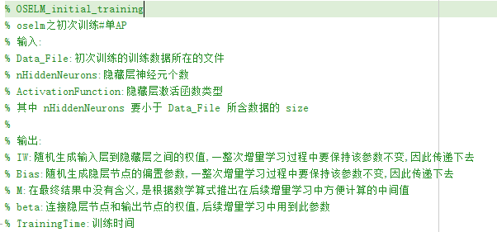

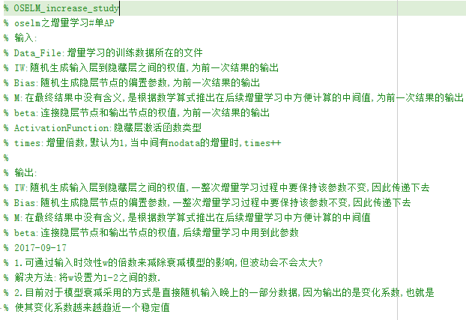

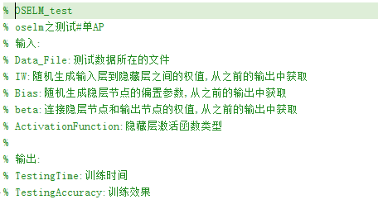

## 测试及结果分析

待测试

## 扩展—OSELM算法过程

